申込ファイルを開いたときに、最初に
「保護されたビュー」「このファイルは、インターネット上の場所から取得されており、安全でない可能性があります。クリックすると詳細が表示されます。」
もしくは
「保護ビュー」「注意-インターネットから入手したファイルは、ウイルスに感染している可能性があります。編集する必要がなければ、保護ビューのままにしておくことをお勧めします。」
などの表示(下図参照)が出る場合
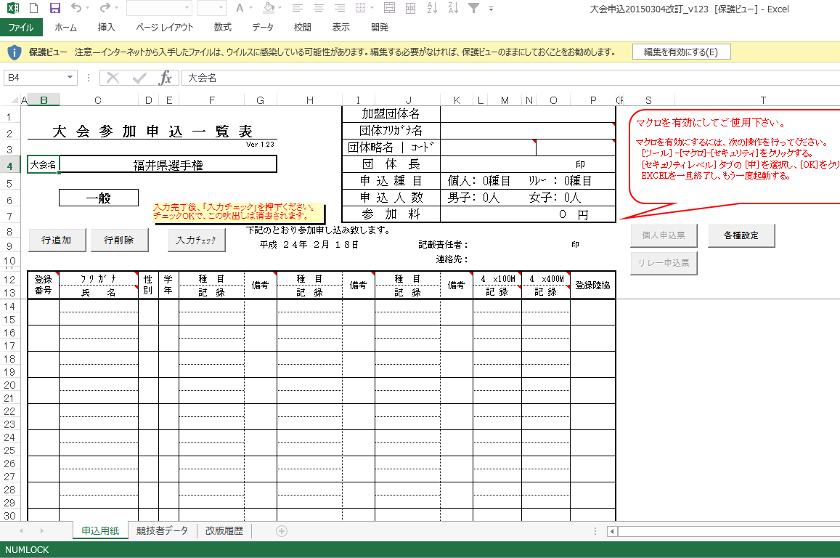

以下の作業を行ってください。
① ファイル→オプションへ。
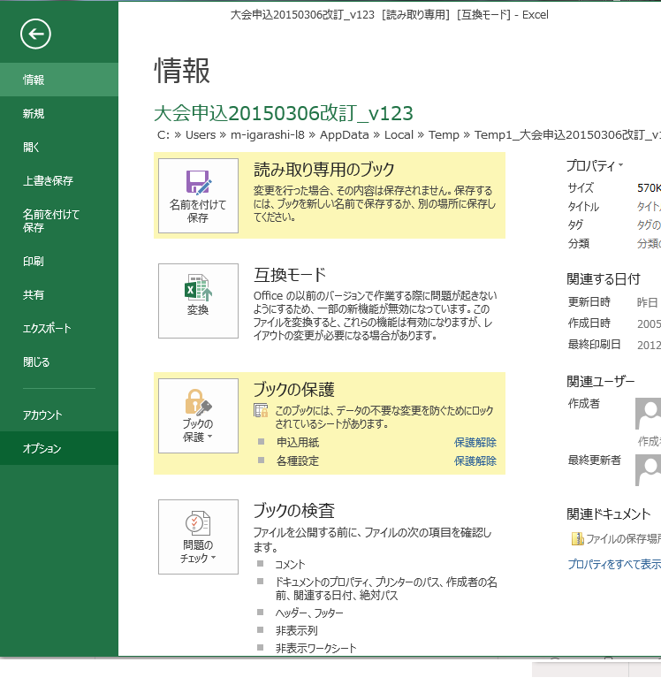

②セキュリティセンターから、「セキュリティセンターの設定」を選択。
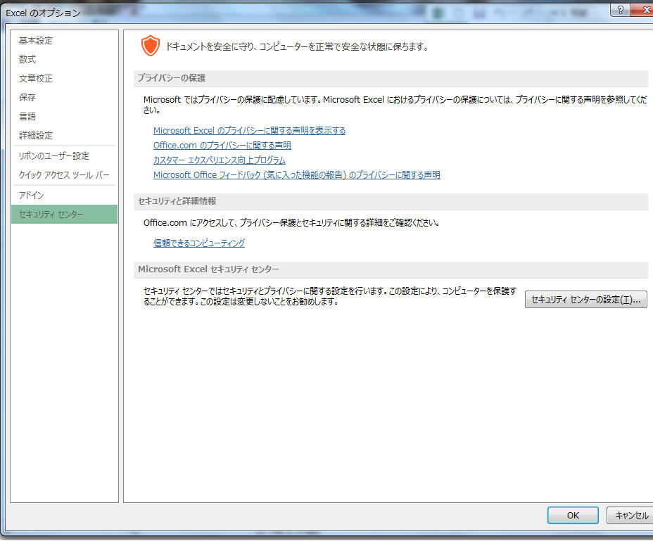

③続いて「保護されたビュー」もしくは「保護ビュー」を選択。
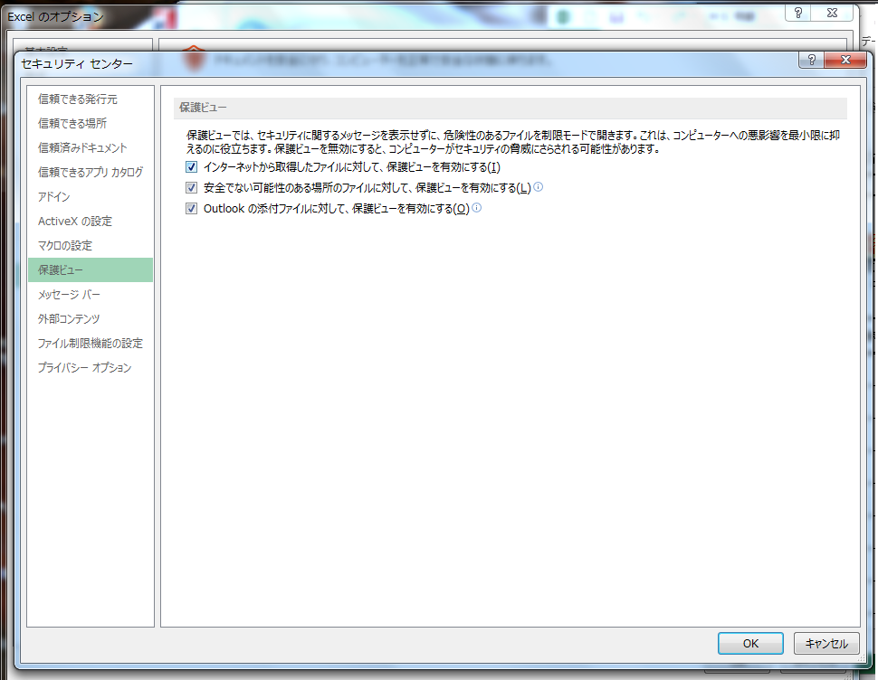

④すると、「インターネットから取得したファイルに対して、保護されたビューを有効にする」というチェックボックスが出てくるので、ここをオフにしてOKします。オプション画面に戻るので、ここもOKします。

これで、もう一度共有フォルダ上のExcelファイルを開いてみると、保護されたビューは表示されなくなります。

